**Министерство общего и профессионального образования Свердловской области**

**Управление образования Администрации города Екатеринбурга**

**Отдел образования администрации Железнодорожного района города Екатеринбурга**

**Муниципальное автономное дошкольное образовательное учреждение – детский сад с приоритетным осуществлением деятельности по физическому развитию воспитанников № 254**

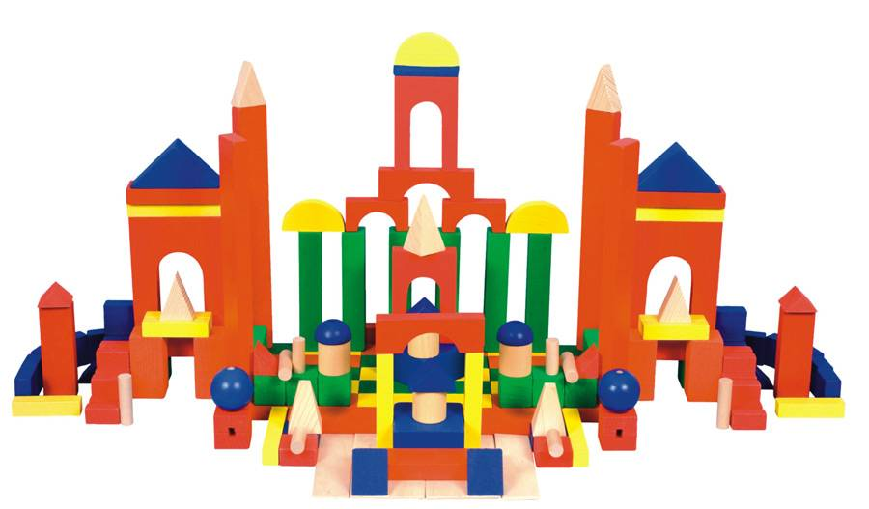

Конструкт НОД на тему  
«Звуки [П] и [Пь]. Буква «П»

**Разработано:**

**Алимовой Л. А.,**

**воспитателем первой   
квалификационной   
категории**

**г. Екатеринбург,  
2017**

**Непосредственно образовательная деятельность в старшей группе детского сада на тему «Звуки [П] и [Пь]. Буква «П»**

Воспитатель: Алимова Любовь Алексеевна, воспитатель 1 кв. кат.

**Цель:** знакомить детей со звуками [П] и [Пь], с буквой «П».

**Интеграция образовательных областей:** «Речевое развитие», «Физическое развитие», «Познавательное развитие».

**Виды детской деятельности:** игровая, коммуникативная, двигательная, познавательно-исследовательская, конструирование.

**Задачи:**

**образовательные:** учить детей различать мягкие и твердые звуки; проводить звуко-буквенный анализ слогов.

**развивающие:** развивать связную речь, умение говорить ясно, понятно для окружающих; развивать фонематический слух; развивать зрительное и слуховое внимание; развивать мелкую моторику рук.

**воспитательные:** воспитывать интерес и бережное отношение окружающему.

**Демонстрационный материал и оборудование:** конверт, картинки паук и пингвин; домики синий и зеленый, доска, мел, магниты синие, зеленые и красные; изображение буквы «П», липкая лента и коврограф, кубики LEGO разного размера для выкладывания буквы П.

**Раздаточный материал:** кубики LEGO разного размера для выкладывания буквы П, картинки с изображением предметов, начинающихся на звуки П и Пь, карточки и круги для звуко-буквенного анализа.

**Использованные источники информации:** [http://portal2011.com/ konspekt-logopedicheskogo-zanyatiya-v-starshej-gruppe/](http://portal2011.com/%20konspekt-logopedicheskogo-zanyatiya-v-starshej-gruppe/).

# Ход НОД:

# Воспитатель: Ребята, сегодня к нам в группу по почте пришло письмо. А в этом конверте лежат картинки. А что за картинки там лежат, вы узнаете, отгадав мои загадки.

Сам он скромен, 8 ножек  
броских нет на нем одежек,  
Ловко кружево плетет,  
Сам узоры создает,  
Вяжет сети и канаты,  
Скромный, добрый старичок

Это кто такой, ребята,

Ну, конечно, *… (паучок).*

**Воспитатель:** Вот такую картинку нам прислали с паучком. Его зовут Пак. В конверте есть еще одна картинка. Вы узнаете, что на ней изображено, отгадав следующую загадку.

Птица, только не летает,

Ловко прыгает, ныряет.

Ловит рыбу среди льдин…

Как зовут его? *(пингвин)*

**Воспитатель**: Картинку с паучком Паком прислали вместе с его лучшим другом пингвином. Пингвина зовут Пин.

**Воспитатель**: Какой первый звук в имени Пак? *(Звук П)*

**Воспитатель**: А какой первый звук в имени Пин? *(Звук Пь)*

**Воспитатель**: Сегодня мы с вами будем знакомиться со звуками П и Пь.

**Воспитатель**: П – согласный звук, когда мы его произносим, у нас губы сомкнуты, воздух как бы разрывает сомкнутые губы. Этот звук может произноситься твердо, как в словах папа, паук, полка, так и мягко, как в словах пятачок, пирог, Петрушка.

*(Вместе произносим твердый П и мягкий Пь. С детьми поселить Пина и Пака в соответствующие домики: синий и зеленый. Проговорить почему Пин живет в зеленом домике, а Пак в синем).*

**Воспитатель**: А давайте поиграем в игру «Внимательные ушки». Я буду называть разные звуки, а вы хлопните в ладоши когда услышите звук П (Пь).

А П И Пь М В У О П У Пь П О М И П А К Т Ф П Пь А И

**Воспитатель**: Пак и Пин любят играть в подвижные игры и однажды так расшалились, что перепутали все картинки, помогите паучку и пингвину найти свои картинки.

*(Дети берут себе по картинке, разложенных на ковре)*

**Воспитатель**: Что у тебя?

**Ребенок**: У меня пуговица.

**Воспитатель**: Кому отдашь пуговицу Пину или Паку?

**Ребенок**: Дам паучку, в слове звук П, твердый согласный звук.

*И тд.*

**Физминутка:**

**Воспитатель**: Ребята, вы дружные? Пак и Пин очень веселые друзья. И они вот так любят играть:

Два веселых друга гуляли по двору

Два веселых друга затеяли игру.

Делали головками: пик, пик, пик.

Хлопали ладошками: хлоп, хлоп, хлоп.

И топали ножками: топ, топ, топ.

*(Дети садятся за столы.)*

**Воспитатель**: Звуки мы слышим и произносим, а пишем и видим мы что? *(отличие букв от звуков)*

**Дети**: буквы.

**Воспитатель**: Звуки П и Пь изображаются буквой П. Ребята, а на что похожа буква П?

П – похожа на пенек, посиди на нем дружок.

Подходящие ворота

Проходи, кому охота.

Букву П в спортивном зале

Перекладиной назвали,

Ну-ка милый не ленись,

Подойди и подтянись.

*(Дети на столах собирают букву П из LEGO кубиков разных размеров. Одну П на плоскости, а другую объемную.)*

*Примерные схемы сборки букв:* [*Последовательность сбора П.pptx*](Последовательность%20сбора%20П.pptx)*.*

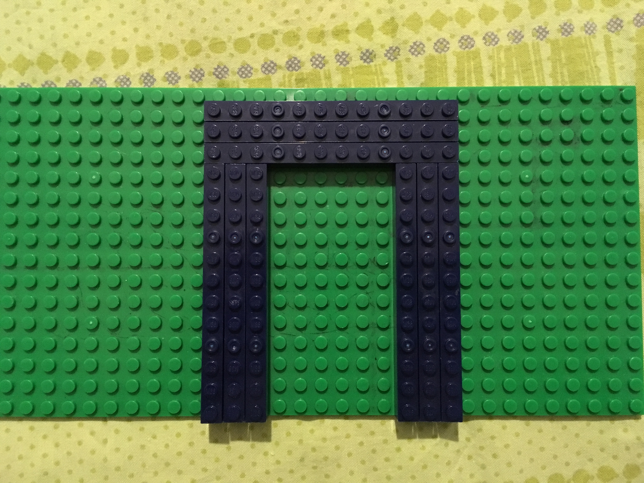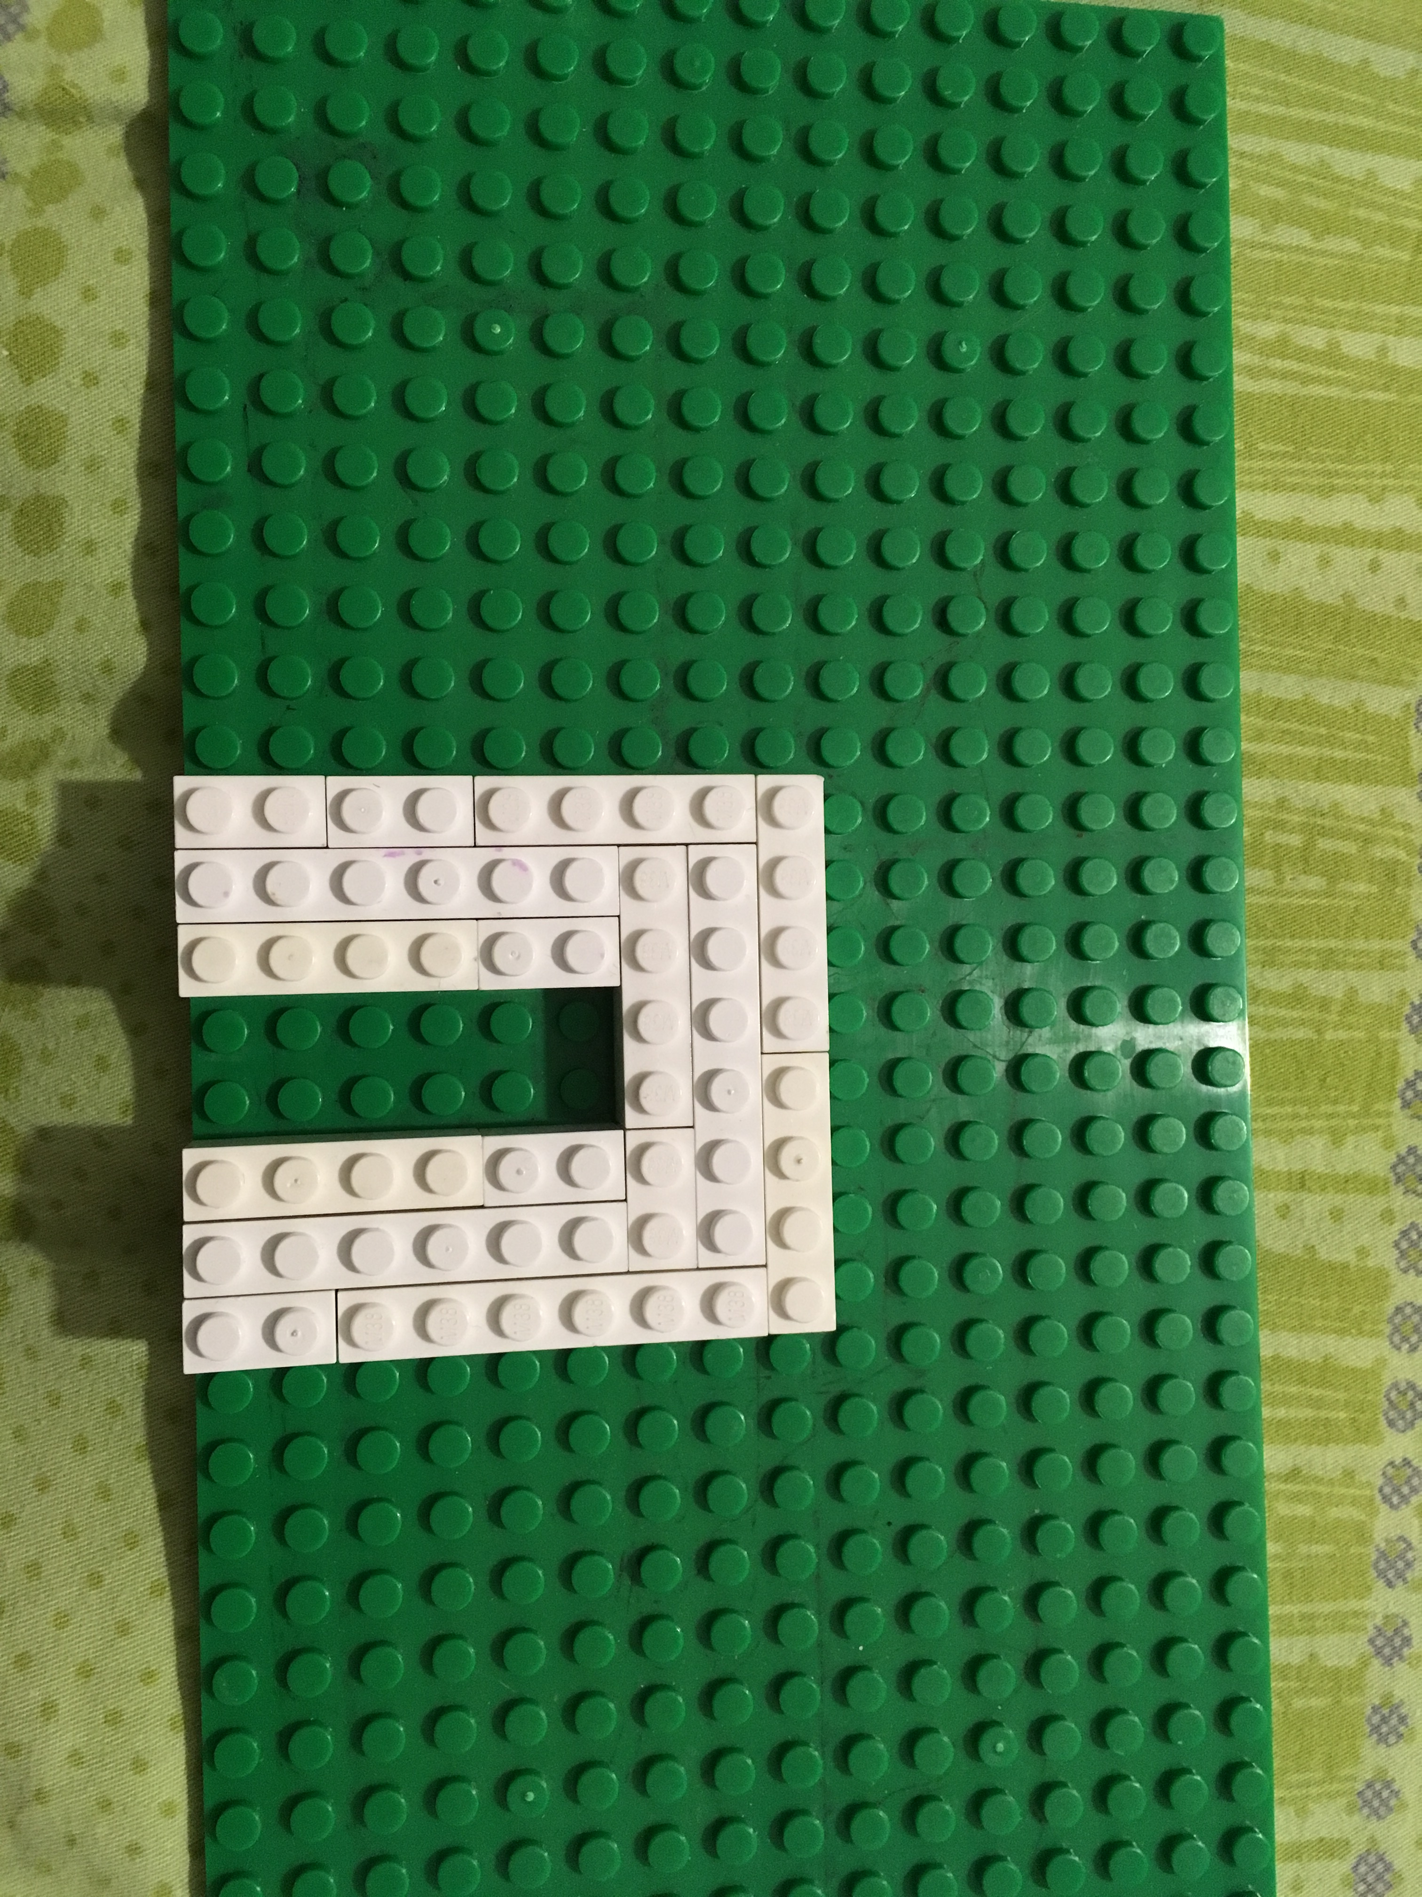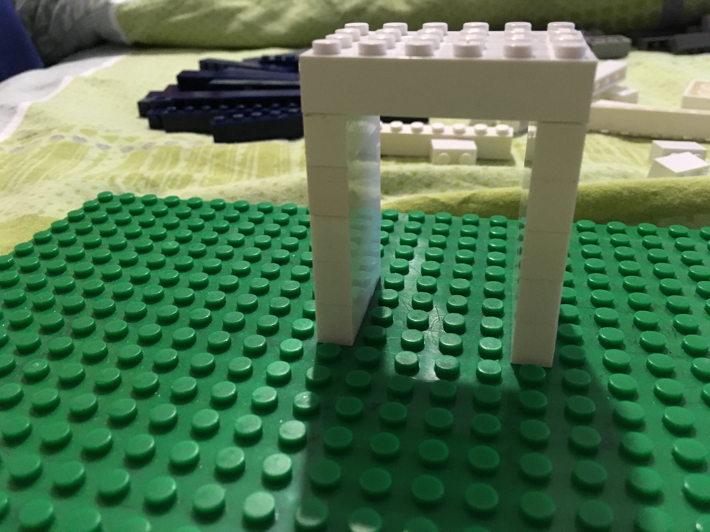

**Воспитатель***:* Из скольки элементов состоит буква П? *(Из трех.)*

**Воспитатель**: Молодцы.

*(Звуко-буквенный анализ АП, ПА, ИП, ПИ. Один из детей у доски. Остальные на столах.)*

**Воспитатель**: С какими звуками мы сегодня с вами познакомились? Звук П какой? Звук Пь какой? С какой буквой познакомились? Какое задание понравилось больше всего?